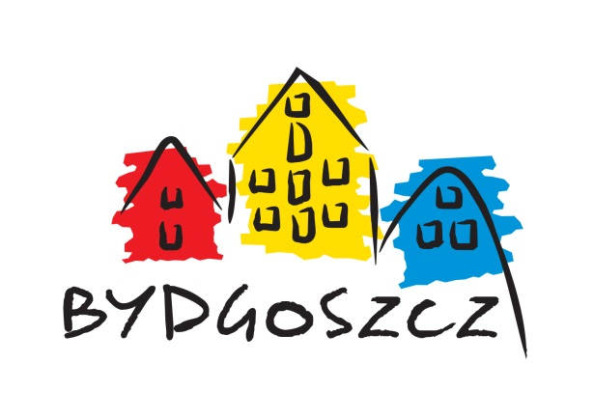

Stowarzyszenie Sympatyków Budowlanki,

Dyrekcja, nauczyciele i uczniowie

Zespołu Szkół Budowlanych w Bydgoszczy

**zapraszają na spotkanie**

**pt. „Zdrowy styl życia łączy pokolenia"**

**W PROGRAMIE:**

* spotkanie z dietetykiem, który wygłosi prelekcję na temat zasad zdrowego odżywiania i udzieli indywidualnych konsultacji żywieniowych,
* spotkanie z fizjoterapeutą, który wygłosi prelekcję połączoną z pokazem na temat zasad dbałości o kręgosłup podczas aktywności i wypoczynku,
* uroczyste ogłoszenie wyników konkursów: multimedialnego i plastycznego wręczenie nagród laureatom,
* prezentacja prac przedszkolaków w formie przygotowanej wcześniej wystawy i występ tematyczny maluchów,
* prezentacja nagrodzonych prac multimedialnych uczniów ZSB,
* profesjonalny instruktaż nordic walking połączony z ćwiczeniami w terenie,
* catering zgodny z wyznacznikami zdrowego odżywiania.

**Zadanie finansowane przez Miasto Bydgoszcz.**

**Spotkanie odbędzie się 6 listopada (środa) 2019 r. o godz. 10.00**

**w Zespole Szkół Budowlanych w Bydgoszczy**

**ul. Pestalozziego 18**

**Prosimy o potwierdzenie udziału do 31 października pod numerem telefonu:** 52 341 03 29